Антикоррупция в ДОУ
- Приказ от 26.03.2015 г. № 21 «О создании комиссии по антикоррупционной политике в МАДОУ «Детский сад № 217 комбинированного вида» Московского района г. Казани за выполнение мероприятий по предотвращению коррупции»;

- Положение о комиссии по антикоррупционной работе;

- Правила регулирующие вопросы обмена деловыми подарками и знаками делового гостеприимства в МАДОУ «Детский сад № 217 комбинированного вида» Московского района г. Казани;

- Функциональные обязанности лица, ответственного за реализацию антикоррупционной политики в ДОУ;

- План антикоррупционных мероприятий МАДОУ «Детский сад № 217 комбинированного вида» Московского района г. Казани на
2015-2016 г.;

- План мероприятий по формированию антикоррупционного
мировоззрения воспитанников по МАДОУ «Детский сад № 217 комбинированного вида» Московского района г. Казани;

- Памятка «Как противодействовать коррупции»;

- Информация для воспитателей по привлечению и расходованию благотворительных средств образовательными учреждениями;

- Протоколы заседания комиссии.

Муниципальное автономное дошкольное образовательное учреждение «Детский сад № 217 комбинированного вида» Московского района г. Казани | 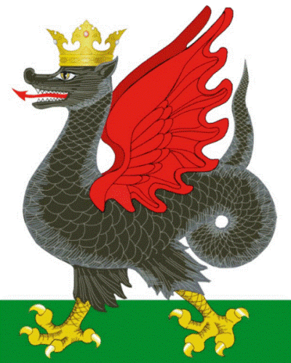 | Казан шәһәре Мәскәү районының “217 нче катнаш төрдәге балалар бакчасы” муниципаль автомияле мәктәпкәчә белем учреждениесе
420034 г. Казань, ул. Ленская д.3 а
тел: 5621891/525077
ИНН/КПП 1658058611/165801001

Приказ

№ 21 о/д | 26.03.2015

«О создании комиссии по антикоррупционной
политике в МАДОУ «Детский сад № 217
комбинированного вида» за выполнение
мероприятий по предотвращению коррупции»

На основании ФЗ «О ПРОТИВОДЕЙСТВИИ КОРРУПЦИИ» и письма МО и Н РТ от 07.05.09. за № 3133/9 рекомендации по реализации программ противодействия коррупции в муниципальных органах управления образованием, образовательных учреждениях
ПРИКАЗЫВАЮ:

- Создать комиссию по антикоррупционной политике в составе:
Председатель комиссии: Т.П. Сотникова – заведующий ДОУ
Члены комиссии:
Л.М. Гилязова – председатель профсоюзной организации ДОУ
И.В. Аникаева – председатель родительского комитета
И.Г. Кобышева – воспитатель ДОУ

- Назначить Л.М. Гилязову председателя профсоюзной организации ДОУ ответственным лицом за исполнение плана мероприятий по предотвращению коррупции и ведению антикоррупционной политики в ДОУ.

- Контроль над выполнением данного приказа оставляю за собой.

Заведующая МАДОУ № 217 ______________ Т.П. Сотников

С приказом ознакомлены :

___________ / Л.М. Гилязова

___________/ И.В. Аникаева

___________/ И.Г. Кобышева

Утверждаю:
заведующая МАДОУ № 217
_________/Т.П. Сотникова

ПЛАН
АНТИКОРРУПЦИОННЫХ МЕРОПРИЯТИЙ
в МАДОУ «Детский сад № 217 комбинированного вида»
Московского района г. Казани
на 2015-2016г.г.

№ | Мероприятия | Срок исполнения | Ответственные
1 | Приказ « О противодействии коррупции в сфере деятельности ОУ» | По мере необходимости | Заведующая ДОУ Т.П. Сотникова
2 | Приказ « О создании комиссии по антикоррупционной политике в МАДОУ «Детский сад № 217 комбинированного вида | При необходимости внести изменения | Заведующая ДОУ Т.П. Сотникова
3 | Составление и утверждения плана мероприятий по предупреждению коррупционных правонарушений в детском саду | Март  2015 г. | Профорг  Л.М. Гилязова
4 | Составление плана мероприятий по формированию антикоррупционного мировоззрения у воспитанников | Март  2015 г. | Заведующая ДОУ Т.П. Сотникова
5 | Ознакомление с планом мероприятий по противодействию коррупции | Март  2015 г. | Заведующая ДОУ Т.П. Сотникова
6 | Проведение социологического исследования «Уровень удовлетворенности граждан качеством и доступностью услуг в сфере образования» | Май 2015г.  декабрь 2015 г. | Воспитатель  И.Г. Кобышева
7 | Информирование родителей, учащихся о «телефоне доверия», о бесплатном образовании | постоянно | Воспитатель И.Г. Кобышева
8 | Обновление « Информационного уголка» о прозрачности деятельности ОУ | В течение года | Профорг  Л.М. Гилязова
9 | Предоставление руководителю ОУ рабочей группой МОУ отчетов о реализации плана мероприятий по противодействию коррупции | декабрь 2015 г. | Профорг  Л.М. Гилязова

ПЛАН
МЕРОПРИЯТИЙ ПО ФОРМИРОВАНИЮ
АНТИКОРРУПЦИОННОГО МИРОВОЗЗРЕНИЯ ВОСПИТАННИКОВ
в МАДОУ «Детский сад № 217 комбинированного вида»
Московского района г. Казани
на 2015-2016г.г.

№  п/п | Наименование  мероприятий | Сроки  проведения | Место  проведения | Ответственный
1 | Проведение сюжетно-ролевых игр, бесед, чтения художественной литературы по формированию положительного отношения к хранителям порядка, по воспитанию у детей понимания терминов польза, обмен, подарок, благодарность) | В течение года | Группа | Воспитатель  групп
2 | Проведение профилактической работы (беседы, индивидуальные консультации, совместные мероприятия ) с родителями по формированию антикоррупционного мировоззрения воспитанников | В течение года | Группа | Воспитатель  групп
3 | Создание и пополнение базы методического, дидактического и наглядного материала по формированию антикоррупционного мировоззрения воспитанников | В течение года | Группа | Воспитатель  групп

Заведующий МАДОУ: Т.П. Сотникова

